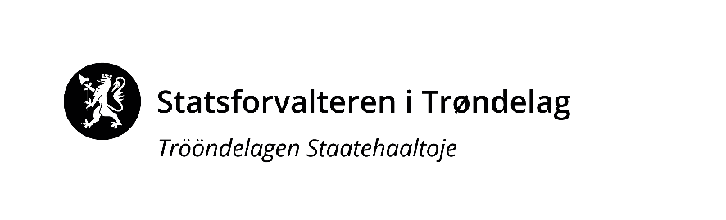 |  |  |  |  | VEDLEGG 2
Sak: | Vår dato: |  |  |  | Vår ref.:
Økonomiske virkemidler på skogområdet - tildeling- retningslinjer og prioriteringer NMSK -2023 | 08.02.2023 |  |  |  | 2023/1900
Til: |  | Saksbehandler, innvalgstelefon
 |  | Elisabeth Heggelund, 73 19 91 17
Kopi til:

Skjema oversendelse av vedtak NMSK tilskuddssatser
Kommune:………………………………………………. 2023

Statsforvalteren ber kommunene om å fastsette tilskuddssatser for 2023.
Disse noteres i skjema! Og sendes SF på epost til fmtlehe@statsforvalteren.no

Veiledning for utfylling av skjema:

Tilskuddssatser må angis for hvert tiltak (hovedkode)

Det er tre typer tilskudd;
Tilskuddstype 1: | prosent av kostnad (rent % tilskudd som regnes av kostnad)
Tilskuddstype 2: | arealtilskudd med maks % sats (xx kr pr daa men maks xx% av kostnad)
Tilskuddstype 3: | mengde tilskudd med maks % sats (xx kr pr stk men maks xx% av kostnad)
For de to siste må det angis en maks % sats i tillegg til kronebeløp.
(f.eks. 100,- pr daa men maks 50 % av kostnaden)

Ved valg av tilskuddssatser i de kommunale retningslinjene er det viktig at dere er klar over at dersom dere velger tilskuddssats i % av kostnad, så gir ikke ØKS-systemet mulighet til å sette noen makssats på tilskuddet. Dersom kostnaden er kr 800/daa, så blir tilskuddet kr 400/daa ved 50 % tilskudd.
Velger dere derimot tilskuddsnivå på for eksempel kr 200/daa og maks 50 % tilskudd, så vil aldri tilskuddet bli mer enn kr 200/daa, selv om kostnaden er kr 800/daa. (Her slår maks 50 % inn dersom kostnaden er kr 300/daa, da vil tilskuddet bli kr 150/daa. Denne «sperren» mister dere dersom der velger tilskuddssats i % av kostnad)

Innenfor hvert tiltak kan kommunen velge flere tilskuddssatser. For å kunne variere tilskudd før og etter frist, ulikt tilskudd på bonitet, etc.
Vi benytter derfor egne koder for å skille mellom forskjellige tilskuddssatser innenfor samme tiltak.
Kommunen fører opp i skjema dersom det skal benyttes flere tilskudds satser innenfor samme tiltak.
I tillegg finnes det tilfeller der tiltak ikke skal ha tilskudd, her benyttes tilskudds kode 10 ved anvisning i ØKS.

De som har kommunalt tilskudd til skogkultur tar nærmere kontakt med SF for å opprette rutiner for utbetaling av tilskuddet.

Rutiner:
- Tilskudds koder fra året før overføres alltid til påfølgende år ved årsavslutning i ØKS. Dette for å kunne behandle tilskuddssøknader som har ligger over årsskiftet.
- Når nye satser er registrert vil de kunne sees i ØKS. Kommunen må sjekke at tilskudds koder er riktig lagt inn og melde fra straks hvis de oppdager feil.

Skjema for utfylling
 |  | Tilskudds type 1 | Tilskudds  type 2 |  | Tilskudds  type 3
Hovedkoder/Tiltak |  | %Tilskudd av kostn | Areal tilskudd  Tilskudd pr/daa |  | Tilskudd pr stk.
 |  | % | Pr.  daa | Maks % | Pr.  stk. | Maks %
010 | Gjødsling myr
011 | Gjødsling fastmark
101 | Markberedning
120 | Nyplanting
130 | Suppl.planting
133 | Ungskogpleie
141 | Kunstig kvisting
Hovedkoder/Tiltak |  | %Tilskudd av kostn | Areal tilskudd |  | Tilskudd pr stk.
 | (legg inn her om du ikke finner tiltakskoden ovenfor) | % | Pr. daa | Maks % | Pr. stk. | Maks %

Sted………………………………………………… Dato……………………………….

…………………………………………………………..
Signatur

